
双流区名教师张志勇工作室
工作简报
（2019年5月）
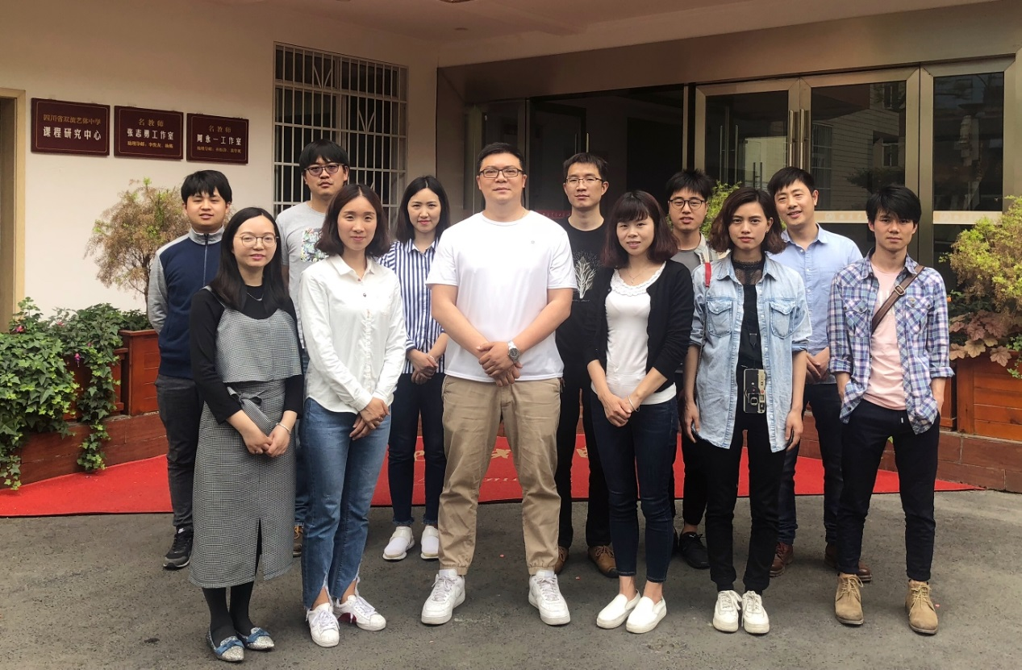

编辑部：张志勇工作室
负责人：张志勇
责任编辑：陈意

编委：李发友 赵梓诚 李晓燕 王章玉 刘永宏 何 凤 夏江来 漆 帅 陈 意 杨君秀 李小燕

目录
一、活动掠影 2
双流区名教师张志勇工作室活动简讯1 2
如切如琢 打造精品高效课堂 2
—美术学科组课程建设活动之美术鉴赏研讨课 2
主讲人：李小燕、何凤 2
双流区名教师张志勇工作室活动简讯2 6
艺无止境 砥砺前行 —美术学科组课程建设活动之联考色彩交流培训 6
分享人：胡波纹 6
双流区名教师张志勇工作室活动简讯3 10
勤学习 强素质 助力学子圆梦清华 10
—美术学科组课程建设活动之清华美院速写培训 10
分享人：王春光 10
二、 教学设计 13
走进意象艺术 13
三、 论文成果展示 16
三．高考中速写的要求 19
四、 教学反思 22
教学反思 22
——内训美术专业技能知识总结与心得体会 22

一、活动掠影

双流区名教师张志勇工作室活动简讯1

如切如琢 打造精品高效课堂

—美术学科组课程建设活动之美术鉴赏研讨课

主讲人：李小燕、何凤

张志勇工作室5月14日活动简讯
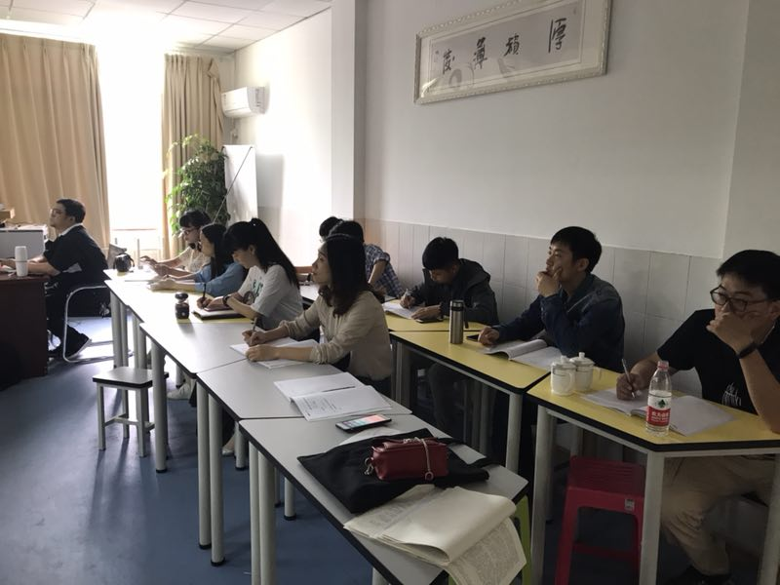

2019年5月14日上午，在导师张志勇的组织下，名师工作室学员李晓燕、何凤在双流艺体中学ai教室上了两堂美术鉴赏课，双流区研培中心的高老师亲临指导。

第一节，李小燕老师以同学们耳熟能详的QQ表情为切入点，结合本班学生的知识结构展开了本节课的知识点，介绍了朱耷（八大山人）的身份及其以绘画抒发情绪的特点，还举了李咏、冷军、蒙克等代表人物的代表作品对意象艺术进行了深入的解析，突出了意象艺术重表现而非写实的主要特征，强调了理解意象艺术的重要性。
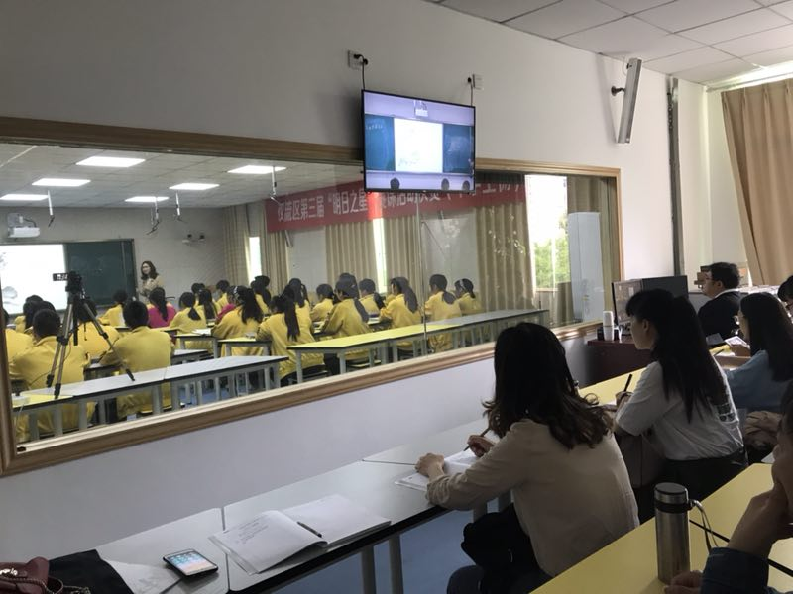

第二节，何凤老师以歌曲《青花瓷》导入课堂，介绍了青花瓷的制作步骤，重点讲解了以《鬼谷子下山图》为代表的青花瓷举世无双的艺术价值。接下来再引入到理解和观察方式的训练上，让同学们都能理解到本节课所学知识点是非常基础且重要的。接着让同学们用颜料绘制青花瓷，之后选择有代表性的同学作品进行点评，最后进行总结和随堂练习。
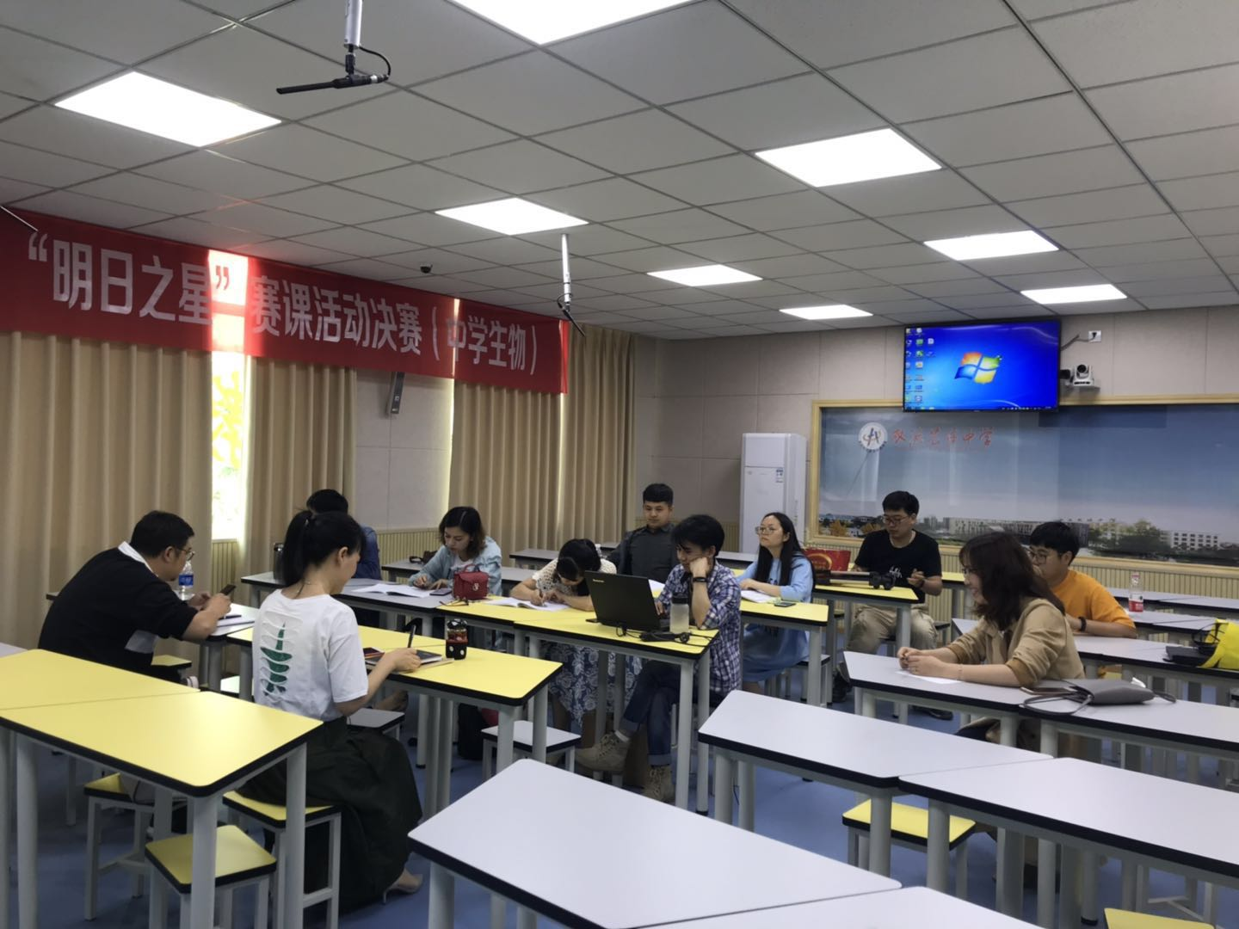
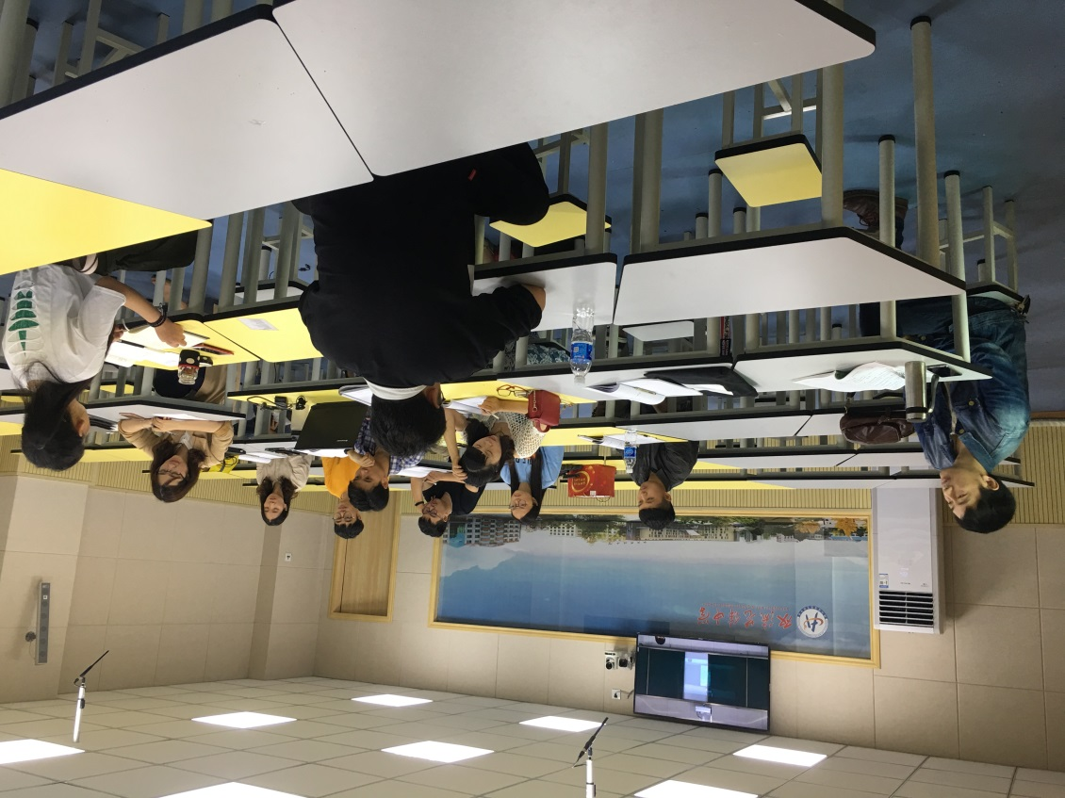
课后全体成员到ai教室，对两位老师的课进行了点评。首先两位老师分别自评，一致表示很珍惜这样的交流学习机会，课前都在思考如何将这堂课上好，上出新意，希望老师们能够真诚提出意见建议，帮助自己提高。
听课老师都对两位老师的课前准备和课堂把控力给予了高度评价，同时也给出了一些建议。工作室导师张志勇对两位老师的课予以了充分肯定，对所有老师都提出了更高的要求。最后研培中心的高老师建议老师们多提缺点，少说优点，切实帮助学员提高教学能力，并分享了其他名工作室的先进经验和名师工作室的打分细则，希望每位老师都能珍惜这样的交流学习机会，努力提高个人的教育教学教研水平。

双流区名教师张志勇工作室活动简讯2

艺无止境 砥砺前行
—美术学科组课程建设活动之联考色彩交流培训

分享人：胡波纹

张志勇工作室5月17日活动简讯

在美术高考竞争日益激烈的形势下，优秀的专业教师团队是核心的竞争力之一，为此，学校大力加强美术教师的培训工作，艺体处也通过各平台对教师进行有效的内训和外培，不断拓宽教师们的眼界，促进美术专业教师团队水平健康稳步的提升。2019年5月16日上午9:30 全国色彩名师胡波纹应邀到我校给全体美术老师进行教学示范和交流。

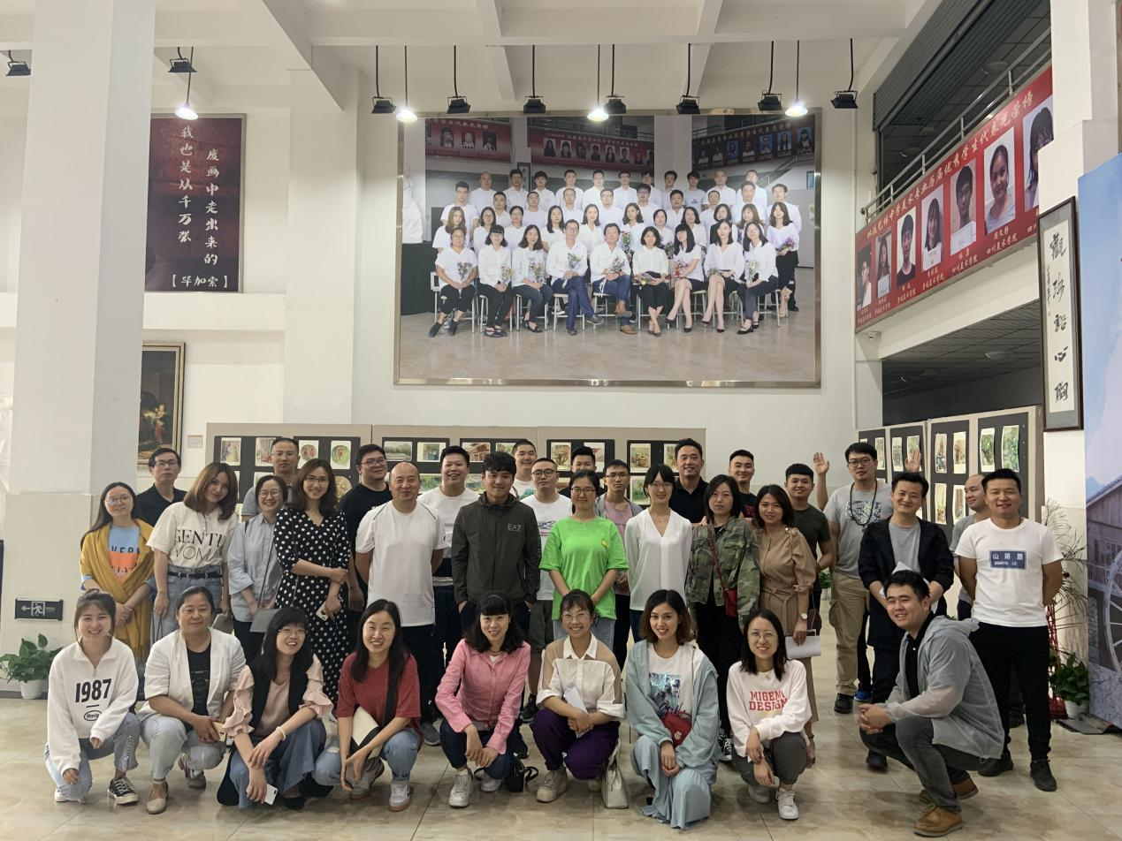
上午9:30 ，胡老师在美术楼底楼画室给大家示范的是一张色彩静物照片的完整范画，他边示范边讲解，对色彩写生的步骤和要求进行了详细的阐述，同时把色彩的基本理论知识贯穿在画面中，给了老师们一个清晰的步骤梳理。老师们就自己教学中的一些疑惑与胡老师进行了交流互动，中午12：40 交流活动才结束，但大家仍意犹未尽。
下午2:30至5点，胡老师就色彩的基本关系中的冷暖、补色关系进行了针对性的小篇幅的多张示范，对调色和对比的基本规律进行了细致的阐述，图文并茂，深入浅出。老师们都很珍惜这次学习机会，认真的记着笔记，同时反思自己的课堂教学，思考教师的专业技能如何深入浅出的教给学生，有哪些更有效的教学措施等。
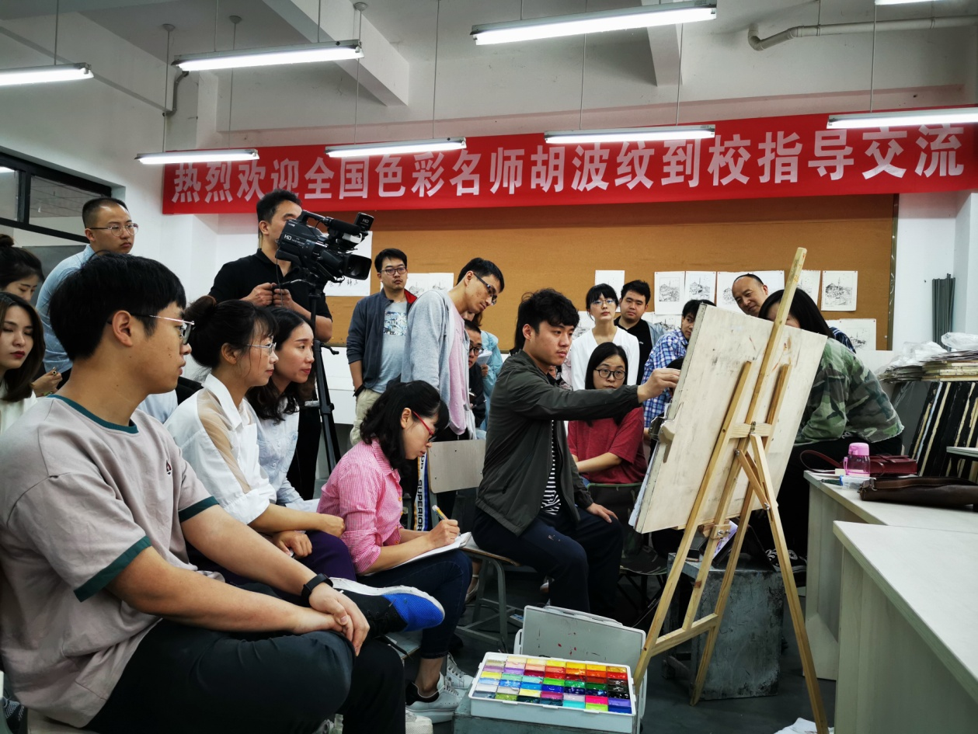
目前，高2020届美术专业刚进入色彩教学体系，胡老师的这次交流活动很及时也很有指导意义，这一天的交流，充实而愉快，老师们都很有收获。
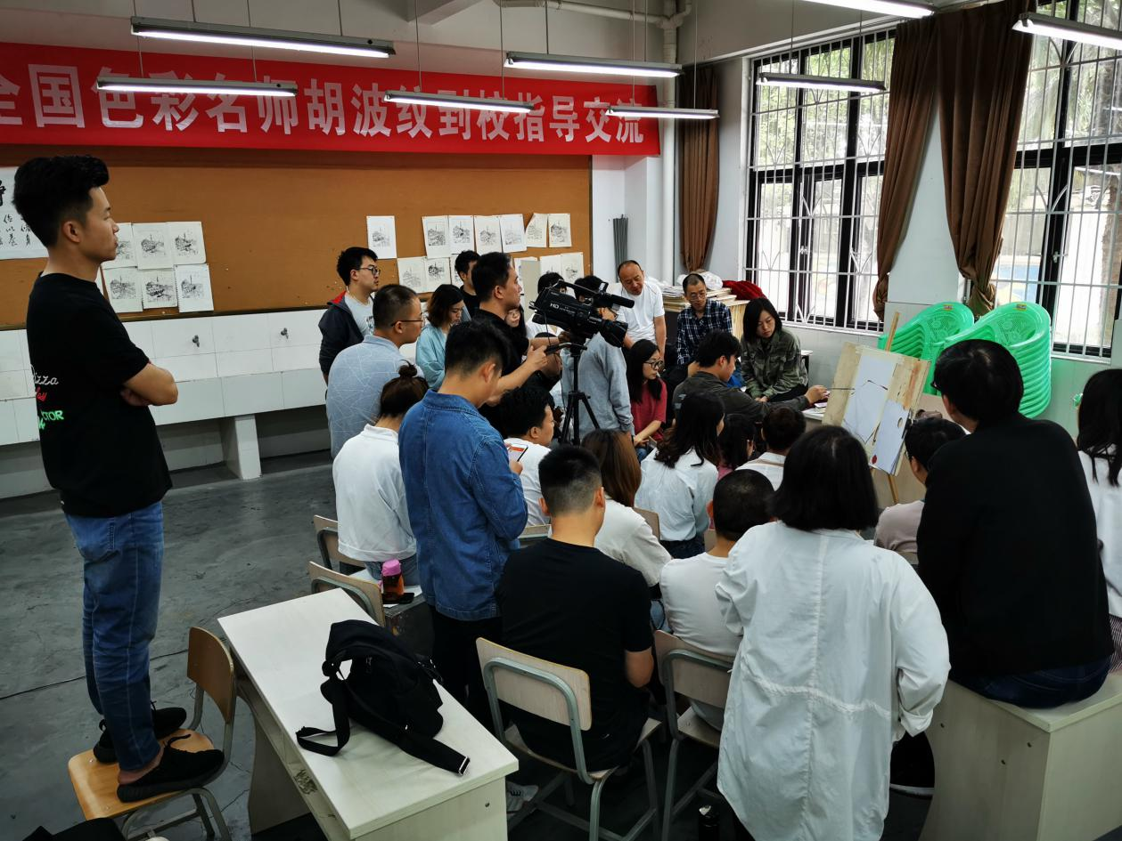
我们很感谢学校提供的这次学习的机会，也感谢胡老师的辛苦付出，他的耐心、勤奋、拼搏也让我们感到榜样的力量和学习是无止境的，作为一名美术专业教师，必须要去“专”艺术的修养、“专”专业技能、“专”教育教学能力、不断的学习和总结，才能肩负这神圣的使命、不辜负学校和家长的重托。

双流区名教师张志勇工作室活动简讯3

勤学习 强素质 助力学子圆梦清华

—美术学科组课程建设活动之清华美院速写培训

分享人：王春光 张志勇工作室5月21日活动简讯
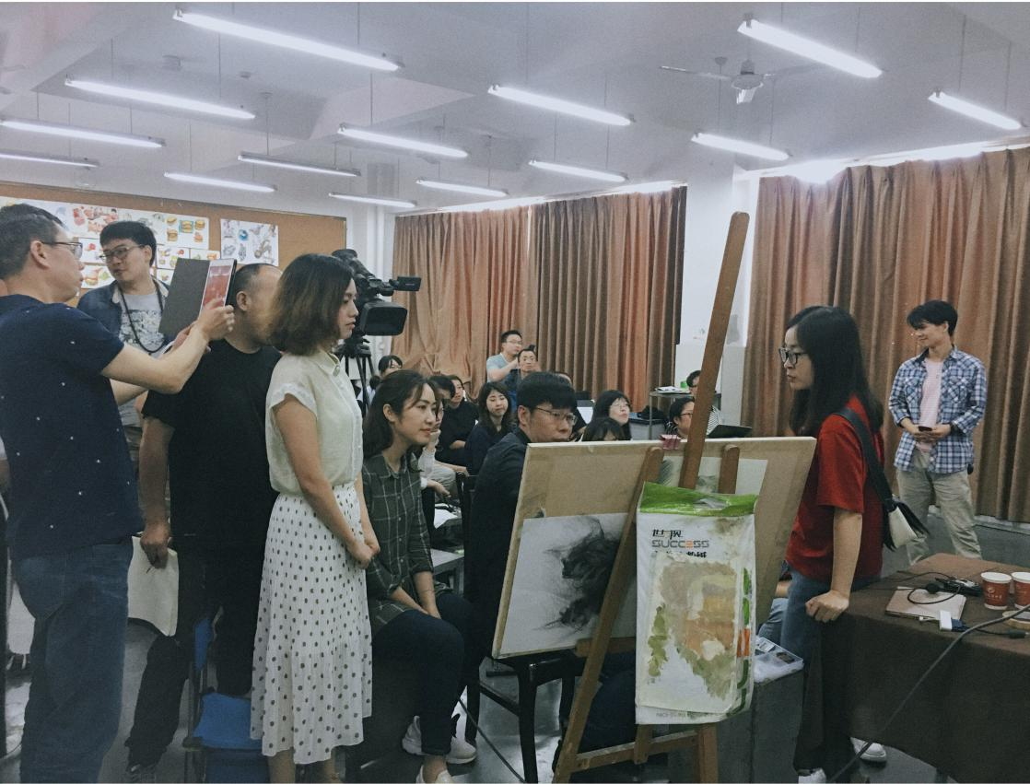
为了打造一支优秀的专业教师团队，在竞争日益激烈的美术高考中取胜，让更多的学生实现自己的名校梦，艺体处加强了美术教师的培训工作，多渠道聘请名师对美术教师进行培训。2019年5月21日， 速写名师王春光老师应邀到我校给全体美术老师进行教学示范和交流。
上午9:30 ，王老师首先给老师们介绍了清华美术学院招生情况，点评了清华美术学院的优秀试卷，接下来示范了三张真人写生速写和一张完整场景默画速写。他边示范边讲解，对速写写生的步骤和要求进行了详细的阐释，同时把速写的理论知识贯穿其中，将实践与理论完美结合。示范完毕，老师们就自己速写教学中的困惑与王老师进行了交流互动，直至中午12：20，交流活动才结束。

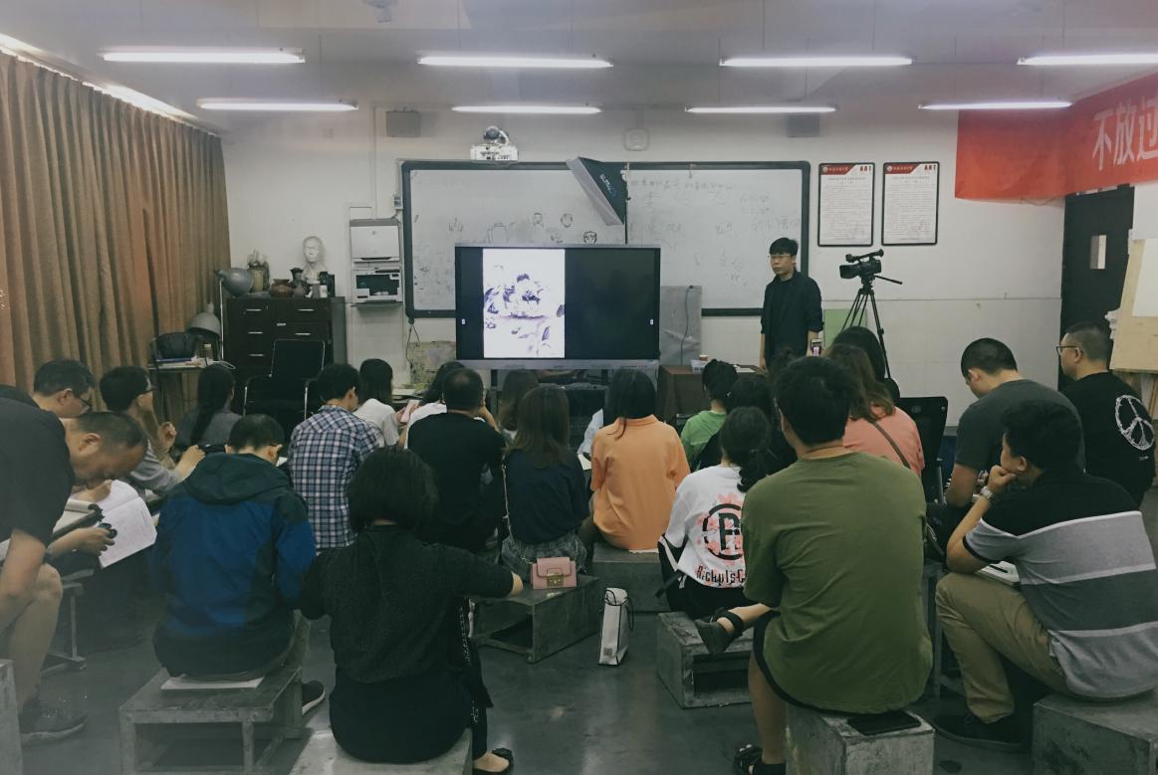
下午2:00至4：00，王老师就速写的基本关系中的动态、表现方法、默画规律进行了针对性的小篇幅多张示范，对速写默画的基本规律进行了详细的阐述。王老师的讲解深入浅出，幽默风趣，老师们深深地沉醉其中，细细琢磨着王老师的每一笔每一划，两个小时很快就过去了。
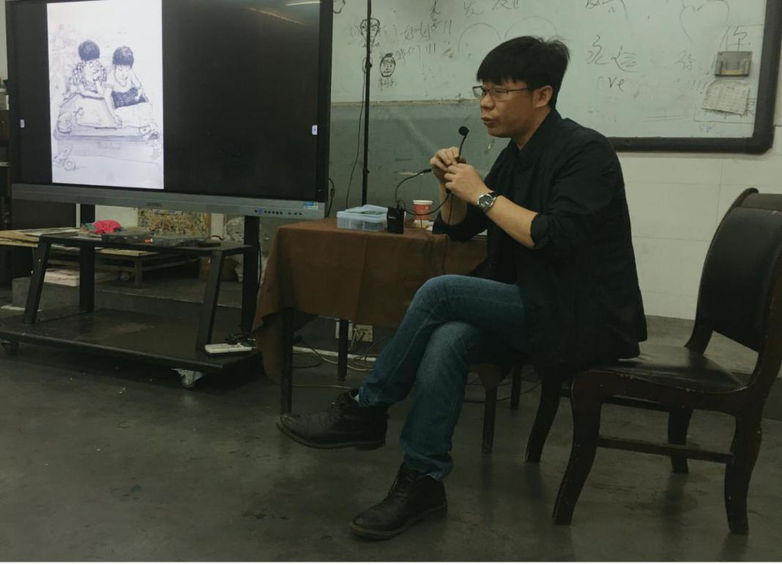
目前，高2020届美术专业刚进入速写教学体系，这次交流活动很有指导意义。这次学习让教师们领略到了名师的风采，开拓了视野，对清华美术学院的考试也有了更加深入的认识和了解，对今后的专业教学有更强的信心，相信老师们一定会在学校的关心和帮助下，不断学习，努力提升专业技能和教学水平，助力更多的学生圆梦清华。

教学设计

走进意象艺术
李晓艳
一、教学目标
【知识与技能】
初步了解和认识什么是意象艺术，如何来辨析意象艺术。
【过程与方法】
通过比较分析，初步掌握什么是意象艺术，通过对意象艺术的艺术形象和艺术语言的分析，以及艺术家的意图方面来辨析意象艺术的主要特征。
【情感态度与价值观】
理解意象艺术的创作构思，提高审美素养，开阔眼界，理解多元化艺术。
二、教学重难点
【重点】
意象艺术的艺术特点。
【难点】
感受意象绘画所表达的艺术家主观的精神世界。
三、教学过程
环节一：设置情境，导入新课
教师展示QQ表情的不同特征，请学生来表演不同表情的特征，请同学们来猜，引入今天的课题。S qaA Z Adsa
教师展示一组绘画作品，分别是《布罗格利公主像》《带帽的妇人》，引导学生观察其中的不同。并说一说自己喜欢哪一组，为什么?引出马蒂斯的一句话“夫人，那不是一位女士，那是一幅画”，带着疑问揭示课题。
环节二：欣赏作品，探究意象艺术
(一)感知怪异
多媒体展示一系列意象艺术的作品，引导学生并谈一谈对这些作品的第一印象是什么?
继续追问：这些作品为什么会产生“怪异”的感觉?
学生回答，教师总结：造型与色彩夸张
(二)分析怪异
1.展示蒙克的《呐喊》，引导学生观赏并思考：作品描绘了什么内容?给你以什么感受?
学生回答：一个受到惊吓的人，给人一种神秘不安的感受。
2.继续引导学生欣赏作品并小组讨论：蒙克是如何描绘这种不安的?试从色彩、形象、线条等方面进行分析。
学生交流探讨，教师总结：
①造型—骷髅般神经质的人物;
②色彩—红色与深蓝、墨绿形成鲜明了对比;
③线条—直线与曲线形成对比
3.教师点名蒙克会描绘不安是与他的生活经历分不开的，有哪位同学分享一下蒙克的相关资料?
学生自愿分享，教师总结：蒙克，1863年出生在挪威一个知识分子家庭，然后相继经历了父母与姐姐的死亡以及妹妹的精神分裂，这一系列的打击使蒙克深深的感受到了恐惧与不安。
(三)解释意象艺术
意象艺术到底是什么?怎样理解意象艺术?有什么特点?
学生总结回答，教师总结：意象艺术是对客观世界的主观表达。
环节三：交流探讨，辨析意象艺术
1.讨论问题：意象艺术的“怪异”与艺术家的观念是怎样的关系?你能举例说明吗?
意象艺术的怪异源自于艺术家对客观世界的主观表现，美术作品不仅可以再现客观世界，而且可以表现艺术家的个人情感、观念和意识。
举例：《星月夜》表现的是一个被高度夸张变形并充满强烈震撼力的星空景象，运用的平直、粗短的线条，表现出一种宁静;而上面的这些则是运用了一种弯曲的线条，这样形成了强烈的对比，表现了梵高当时意象的一种特点，体现出了抑制的强烈感情。
2.展示一系列的意象艺术作品与具象艺术作品，并且设置辩论活动：你是否认为意象艺术比具象艺术更有表现力?为什么?
环节四：小结作业，拓展提高
1.总结回顾意象艺术的特点。
2.课后作业：观察自己身边的艺术形象，说说哪些是属于意象的造型。

论文成果展示
浅谈高中课程模式下的速写教学应用研究
杨君秀
速写从来都是美术高考考察的重要科目，具有最基础的绘画入门知识，也是初学习绘画极其重要的一块敲门砖 。通过我十几年的绘画学习和教学，我认为速写对于初学者非常重要，因为速写可以锻炼敏锐的观察能力，快速准确的抓形能力和到位的概括能力。有好多老师和学生说：自己素描非常好，就是速写画不好，我认为那是不太正确的，速写好的素描绝对好，因为速写好就具备了扎实的造型基础，画素描时就画的形体结构等非常到位。所以说素描好而速写不好是不太正确的。值得欣喜的是近年来好多院校慢慢又把速写作为考察内容之一，分值30—100分不等，速写的重要性得到了重视，而速写对于创作也非常重要，希望能引起学生和任课老师的重视。 下面就简单的把速写的几种画法列举一下，供高考美术考生参考。
一，速写的表现方式
1.直线速写：就是起形时用直线起形，要求简单概括，但是结构、形体等都要到位，在关节关键部位可以重复几次，我在重庆学习时张起林教授就极力推荐这种画法，这种画法对于初学者也十分有用。但是缺点是画不好就容易呆板缺乏生气。 勾线速写：就是用线十分肯定，可以从自己最兴起的地方下笔，或从头到脚一次画完，也是画好了十分漂亮，西安美院张立宪教授给我们这样画，优点是流利生动，缺点是难度要求非常大，画不好，线条就容易空洞，没有表现力。尤其在高考考试中成千上万份试卷放在一起打分，勾线速写就显得没有冲击力.再者画时要求肯定准确,难度较大.所以初学者可以直线起形,再匀线,这样画时可以好画一些，在国画考试中多采用此法。
2. 线面速写：就是画时用线面结合的方法来表现对象，一般是亮面贴体的地方线条细硬，虚的地方线条粗且轻，同时在结构大的转折之处辅助以面积不同的来加强体积，这种画法在高考考试中由于表现手法对比强烈，在考试打分中比较好拿分，因此我给学生们平时示范时，较多采用的也是这种画法。通过几年学生专业考试后，专业分数总结分析来看，是得到了理想的分数，愿考生初学者可以尝试练习，一定会有一番惊喜的。
3.明暗速写：基本上与线面速写相同，但区别在于它更深入表现体积结构形体更严谨扎实。由于它用的时间相对于其它几种速写画法来说较少，故对学习者的手头功夫要求较高，要求快、准、狠。在考油画系时可以采用此法。 以上就是四种速写画法的简述，总体来说，不管那种画法都要求我们具有扎实的基本功，才能融会贯通、游刃有余、轻松自由的来表现对象。 总之，速写是一门主要的课程，也是教难掌握且要求很高的，希望初学者和高考的同学们加强学习和苦练，通过正确的方法指导和学习后，你会发现素描等其它课程都有了很大的提高，这也是我所期望的，最后祝愿所有的考生在通过一番苦学后都能取得好的成绩！

二．美术高考速写高分技巧：速写的四写与四要
速写怎样学？方法有“四写”：摹写、慢写、快写与默写。
1.摹写，在美术高考培训中，流行对范画的摹写，即临摹。其目的，是为了学习他人，以何种方式来表现物象。我国山水画一代宗师黄宾虹，为研究国画山水，其大半生，是在摹写古画中度过。临摹，他有三法，即对临、背临与意临。对临，照着范画描。又因临写，非为临而临，要思索、体会，于是须通过默画，以加深造型的形象记忆。这就是黄先生的“背临”。临写，为忌貌合神离，我们不仅是浅层地摹写画面的表象，更要摹出笔墨的精气神韵，这便是宾老的“意临”了。老人如此的临写意念，我们大可借鉴！
2 慢写，顾名思义，要“快中稍慢的速写”。但，常言道，欲速则不达。所以在速写课中，就来了个“快中稍慢”的“慢写”。一般10至20分钟为宜。这是从相对慢的素描，到较为快捷速写的一种作业过渡。慢写，因对象的相对静止，往往造成习画者，有可能抠细部的毛病。结果，谨毛而失貌者，居多。
3. 快写，有两种含义。一是模特姿势处于静止状态，要求在相对更短的时间，如一、二分钟之内作画。再是，模特处于动态中，如扫地、抺桌、打乒乓、踢足球，或是赴街市、画行人，等等。应该说，此类“快写”，因技术难度较高，在艺考中，虽有，但不多见。然，我以为，在素日练功速写时，却不容忽视。因为它更可责令与培养画者整体观察的习惯，以及快速把握对象的造型能力。再则，以训练的从难，来应对考试时相对较低的技术难度，更会得心应手。
4. 默写，方式有多种。如对摹写、慢写与快写时所画的作业，再以默画，以增强形象记忆，即是。再如，先目视模特后，再脱离对象默写，等等。其实，速写，从某种意义说，本身就是一种默写。因为模特不断地动作，速写只有通过眼、脑、手的反复互动，画面方在视觉的追忆中得以成就。不少省、校的艺考测试，其实非为速写，实际是种“默写”而已。看来，在速写练功中，加强多种模式的默写，便成了重中之重！
怎样画人物速写？速写有“四要”。要熟悉比例、要理解结构、要掌握动态、要整体作画。
1.要熟悉比例，是因人与人之间，至所以在外形上各各相异，皆源于彼此在整体或局部上的生长比例有别。所以人体比例，便成了人物造型的关键。艺术上，人体比例，可按八个头长计算。身长二分之一，在人体隠私稍上的耻骨联合处。下身再一分为二，中线为膝盖。大腿与小腿，皆是两头长。人体第二个头长的底线，位两侧乳头的连线上。脐孔当于第三头的底部。上肢三个头长。分别为，上臂一又三分之一、前臂一个头、手三分之二头长。而两肩之距，约为两头之长。以上是人体*重要、亦是*基本比例，要熟记、牢记。
2.要理解结构，人体造型，则从它的形状、体积、结合与构造等方面去研究。结构虽复杂，初学者却可用“一竖、二横、三体积、四肢”给予概括。“一竖”以人体脊柱为基础；“二横”是肩部的锁骨线与髋部的骨盆线，简称肩线与髋线；“三体积”则指头、胸廓与骨盆（腹）部；“四肢”，不言自明，即上、下肢。
3.要掌握动态，人物才能生动。在所有姿势中，“立正”与“稍息”，尤为重要。 “立正”，是人体基本造型。据人体“左右对称、一分为二”的规律，用“一竖二横三体积四肢”的造型原理，即得。“稍息”较为复杂。画法是：第*、圈画头的概形，并过头画一条约八个头长的正中垂线，线上标出身长二分之一处。第二、所谓稍息，实是一腿支撑，另侧休息。现以直线画出支撑腿，腿下端与正中线端相交。第三、临于肩部，画一条按两个头比长的肩线。此线且向支撑腿一侧的肩部，倾斜。第四、按男小于肩线、女，大于肩线的比长，通过身长二分之一处，画出髋线。此线，在支撑腿一侧的髋线端，由高朝低地向另侧端倾斜。最后，再按人体的“一竖二横三体积四肢”来造型。“稍息”姿势可得。因人体站立时的种种动势，下肢多为“稍息”状，活动主要靠上肢，所以掌握了“稍息”画法后，即可生发出千姿百态的运作来。
4.做好“要整体造型”，故写打油诗一首，以作提示：“画速写，要牢记，观全局，画整体，抠细部，伤身体。重结构，顾比例，拉长线，抓动势。认真画，勿忘记！

三．高考中速写的要求

速写不仅要考究线条的运用以及人物的动态还要考究虚实、神韵、结构。那么在高考中速写的要求有什么呢？
人物比例与结构的准确
高考速写以人物写生(慢写)为主，要求考生对人体骨骼及肌肉的生长规律有一定的理解，对不同的动态变化能够做出正确的判断，并以简洁、概括的线条，画出人物的比例与结构特征。
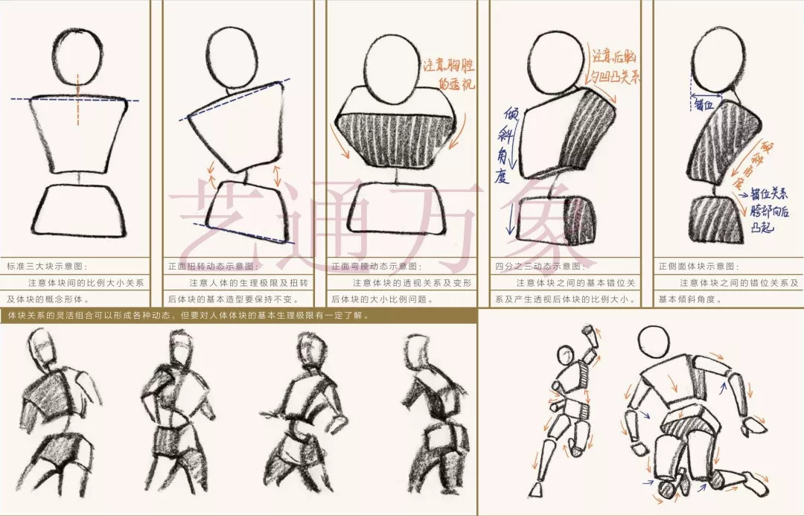
正确的人体比例和结构是人物速写成败的基本条件和要求。“立七坐五盘三半”是对人体比例的基本概括，但因为各人身体条件差异及动态变化等，不可以死套定理。
在速写中线条的应用是否生动、流畅。在人物的比例、结构问题解决后，如何把线条组织得当，是画好速写的又一大关键所在。速写中主要以线的形式来表现，而线条是通过自身的长短、疏密及相互穿插来表现形体的，生动、流畅、穿插得当的线条可以形象、完美的表现对象，此所谓“巧”。
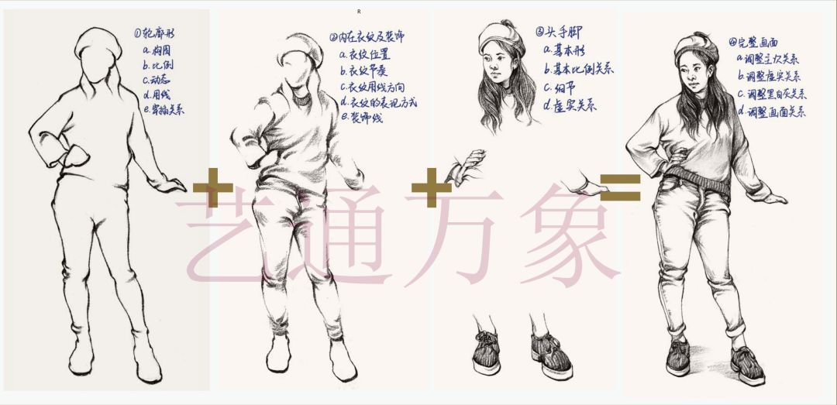
线条在运用的时候宜“整”，不可琐碎，过了线条运用关，则速写的整体水平就会得到一个质的提升。“用线”在表达速写语言里尤为重要，大家应研究线条的趣味，发现线条的魅力、情趣。
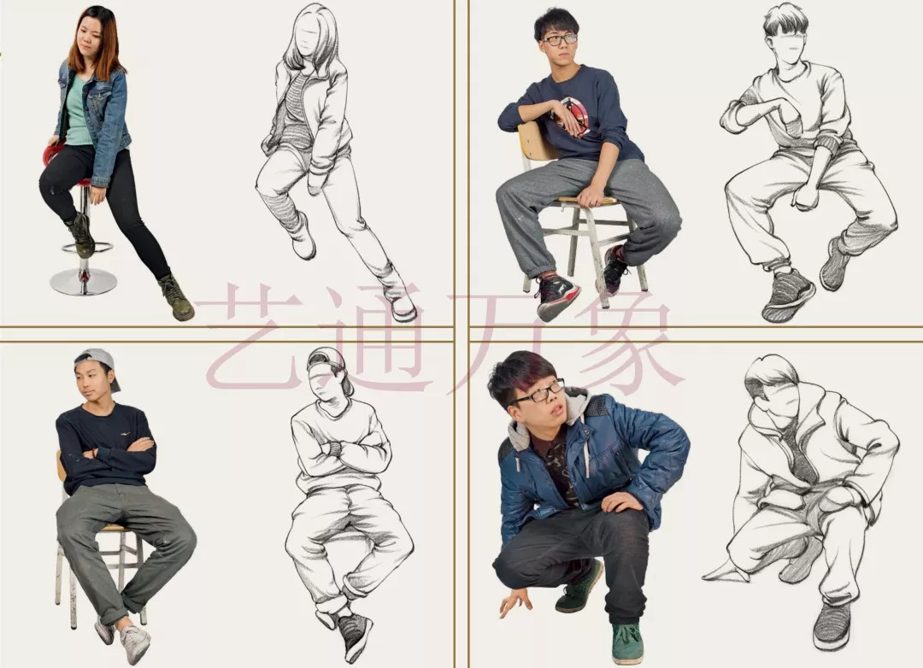
大家要值得注意的是流畅的线条可增强画面表现力和生动性，线条的特质与形体结构的巧妙结合，是速写达到“气韵生动”的重要条件。当然，线、面结合的速写更利于增强绘画层次感。
是否体现出人物的个性特征及画面的整体效果
在正确解决好人物的比例、动态，以及能够熟练的运用线条来表现所画对象后，是否体现出了人物的个性特征，突出了整体效果，给人以美感，是关系到考生能否拿到高分的问题。
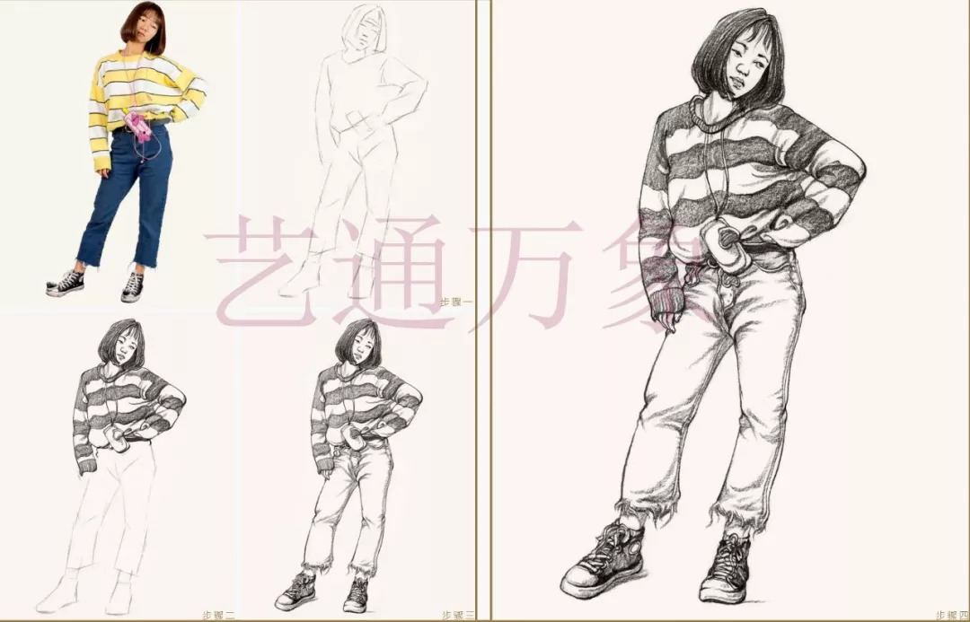
这需要学生通过正确细致的观察对象的五官表情及动态，抓住人物的个性特征来加以细致表达，需要时，可略辅以适当的明暗调子来增强层次感，以提高感染力。
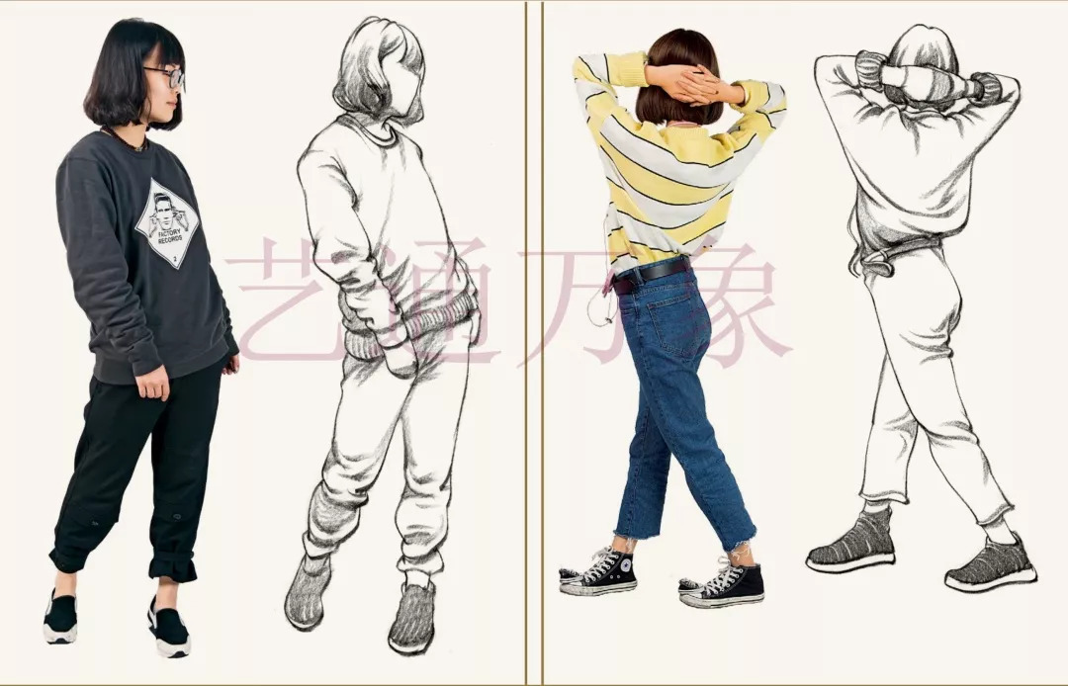
【牢记】
1、人物要错落有序，有遮挡，有虚实、有前后。
2、人物刻画的时候要线条顺畅，轻
重有序，该卡点就要卡点，放松就放松。
3、人物表情可以有趣。
4、每个人都要有眼神的交流。
5、两个在交流的人身体要和对话的人有倾向。
做到以上几点，在高中课程模式下速写可以得到很好的练习，培养敏锐的观察能力，快速准确的抓形能力和到位的概括能力，具备了扎实的造型基础，就能更轻松应对高考，从而取得优异的成绩。

教学反思

教学反思

——内训美术专业技能知识总结与心得体会
在美术高考竞争日益激烈的形势下，优秀的专业教师团队是核心的竞争力之一，为此，学校大力加强美术教师的培训工作，艺体处也通过各平台对教师进行有效的内训和外培，不断拓宽教师们的眼界，促进美术专业教师团队水平健康稳步的提升。全国色彩名师胡波纹和速写名师王春光应邀到我校给全体美术老师进行教学示范和交流。通过两位老师的师范交流，我受益颇丰。
王老师这次做的是速写单人写生示范和速写三人命题默画示范。
一．清华美术学院招生情况介绍。
王老师介绍了清华美术学院每年录取人数240人左右，包括美术学、设计学、史论学。北京占15%的名额，即36人，全国各省四倍发合格证。除北京站外发816张证。全国报考清华的人数2万人左右。清华美术学科史论，全看文化分数，600多至700多分，美术学院两个方向设计方向和造型方向。文化分数分别为400多分和500多分。清华考试的目的是通过一张作品把学生的综合素质体现出来，清华的考题鲜明，鲜活的人，鲜活的场景动态。联考是基本功的考察加上阅卷老师的个人喜好。
二，速写学科的讲解。其中举例交流也比较客观。
1.举例一名清华考96名同学的速写。这张速写内容是一群小朋友在看虫子。这个题目是老师之前有训练过的童年的题目，这张作业是和老师一起共修改了11遍。其中主要强调了这名同学意志的坚定性，他的文化成绩只有300多分，不建议考清华，但是他坚定了自己想要清华的目标，结果速写单科成绩250分，其余两科200分左右，清华考试的绘画技术占了十分之一，想法占十分之九。在考试阅卷过程中，老师比较喜欢别致，真情实感的表达。真情实感不等于刻意的哗众取宠，有别致的画法，有学生的真情实感。其次是视觉动态的选择，微动态也算动态，小的姿势、小的细节、画面四个角都是诚恳。例如试卷上面的小玩意、后面人物的睡觉、后面人物的围巾、手机、表情、不同的发型、后面小朋友的状态和教室的书桌透视，还有前面打开的书本，以及座位旁边下的水壶，每一个都是精心的安排和精致的刻画。
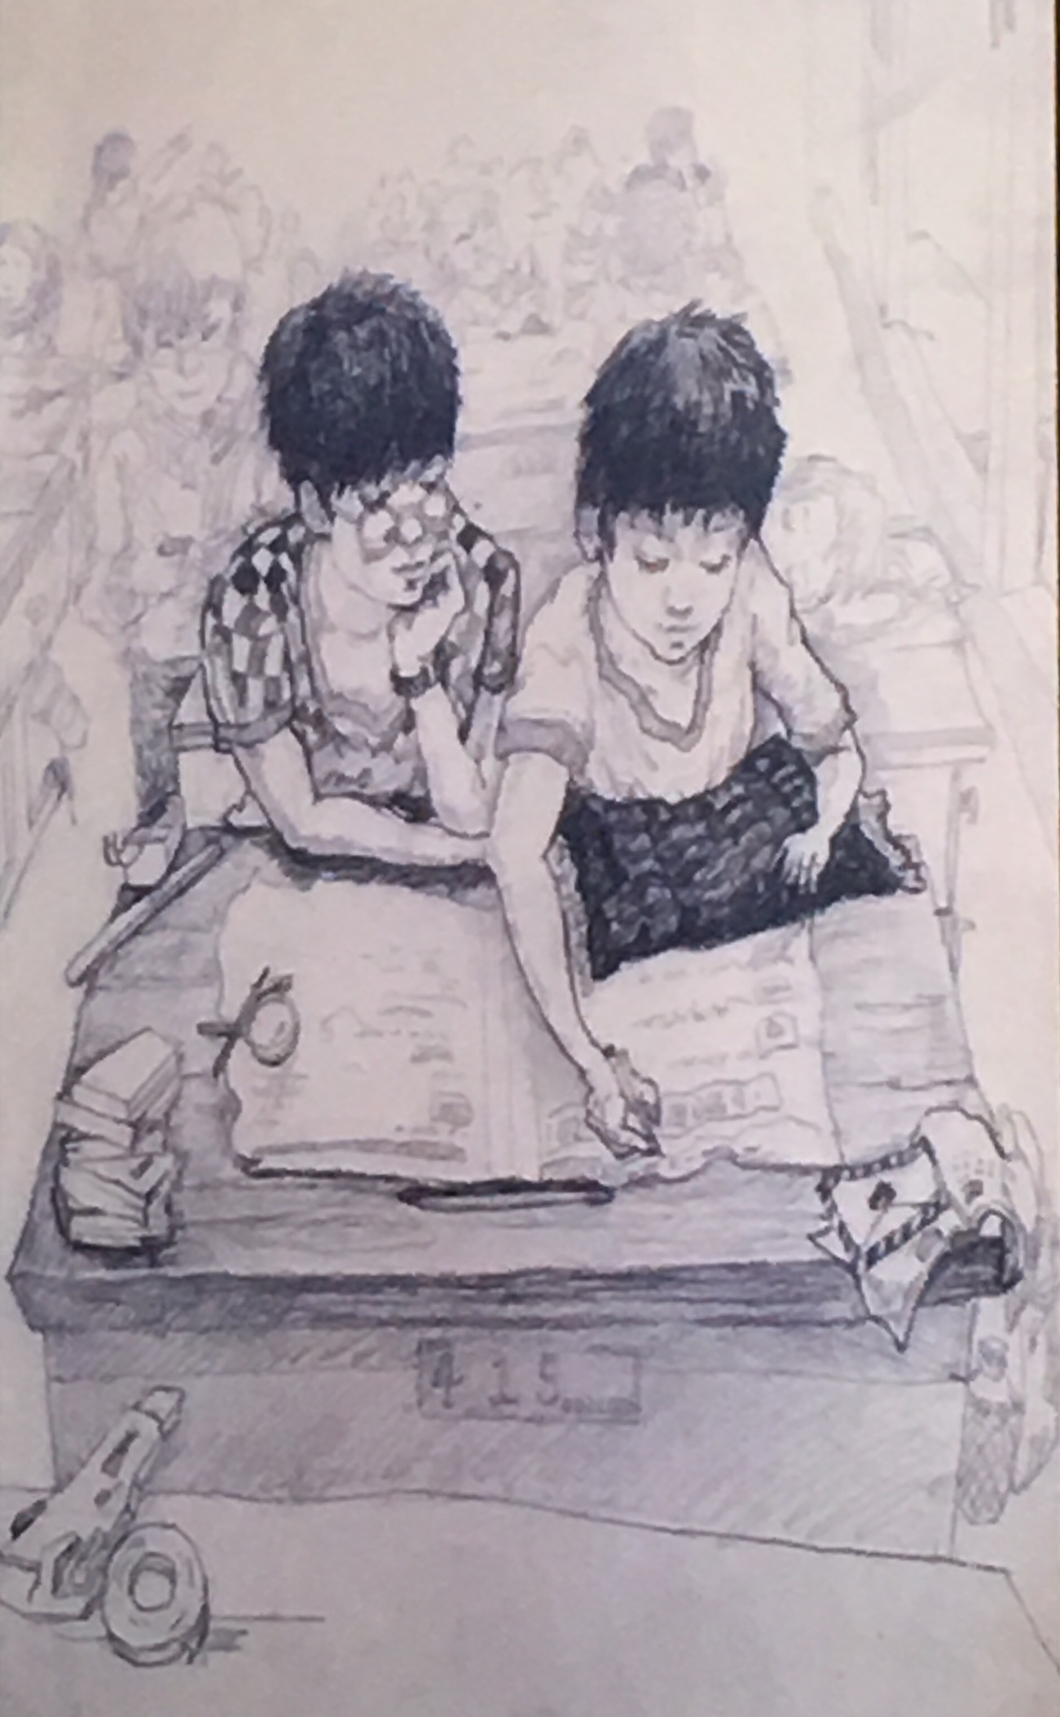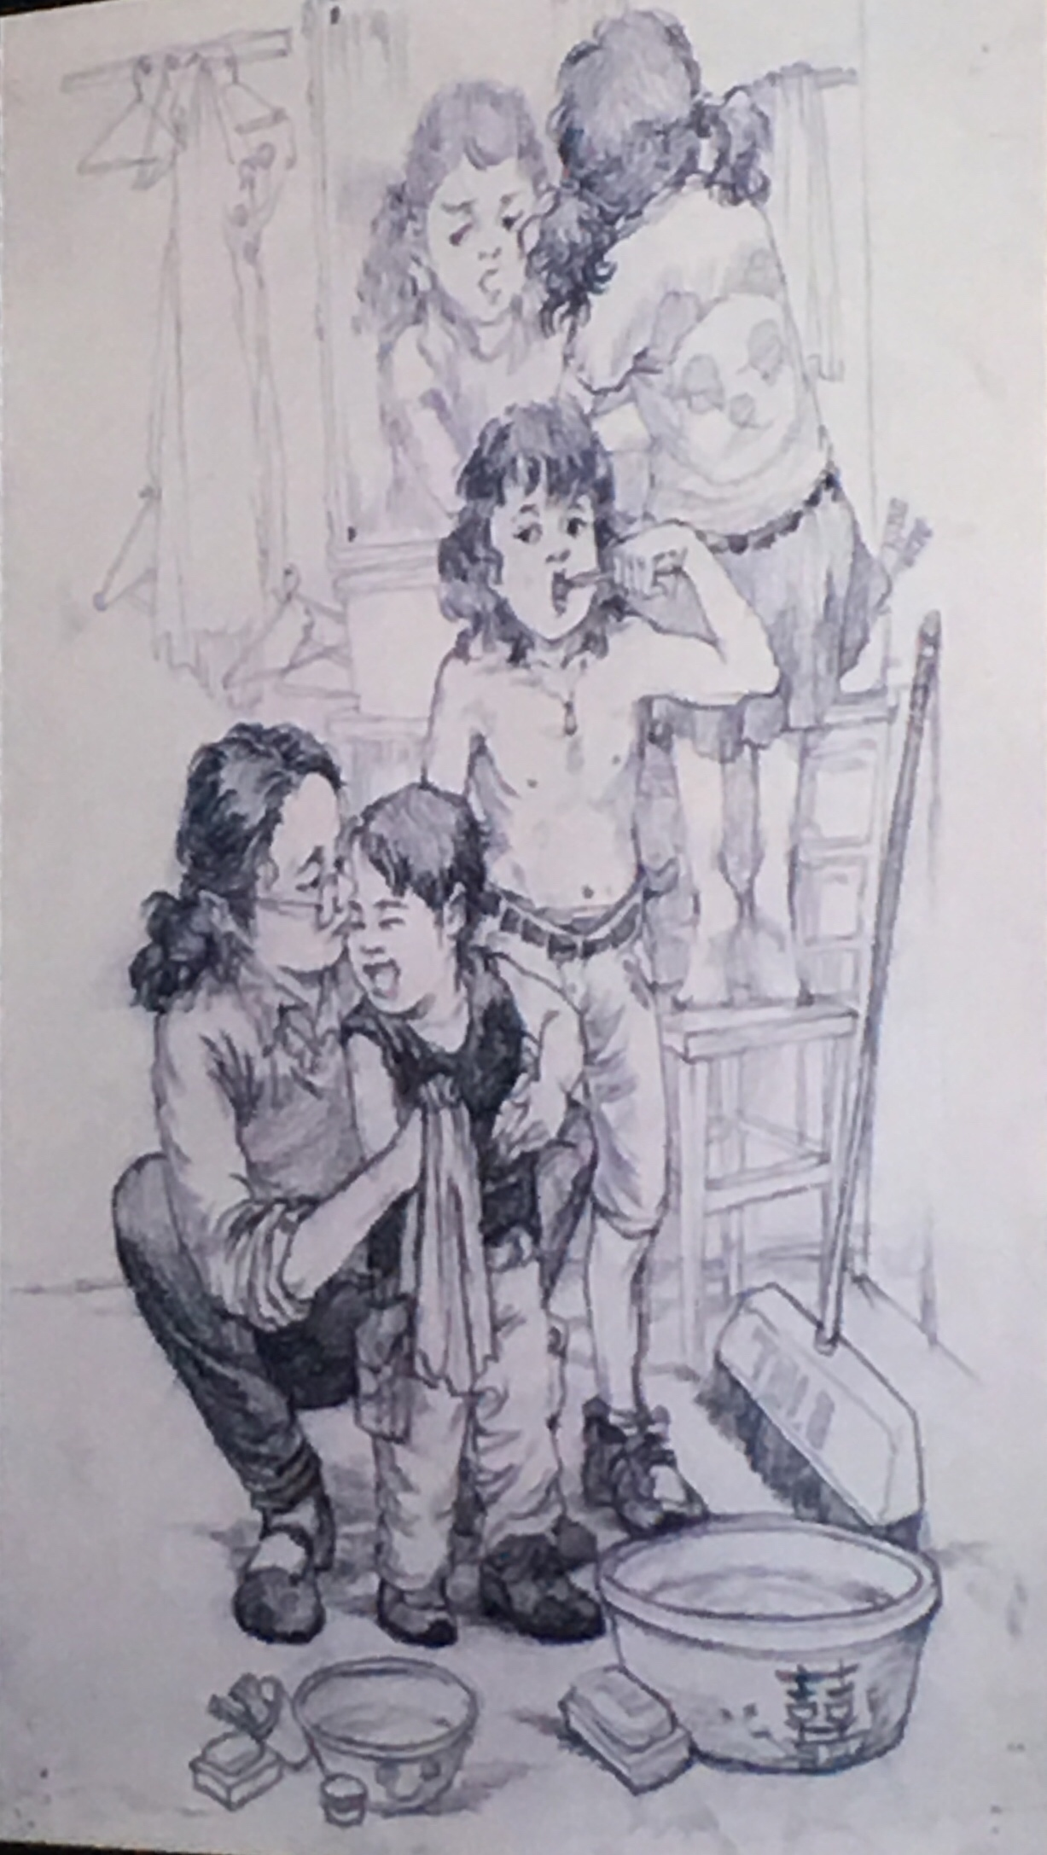
- 举例一名同学川美的速写考第一名，然后清华美术学院速写考了45名。速写的内容是寝室一角，之前参考的方案是父子之间，这幅画改了11遍，从构思到构图，到每一个形象的修改，实际上在这个过程中获得了一个熟练的两人组合。每一个不同年龄特征的人和小孩儿的搭配都是可以随便替换的。然后再解决绘画中遇到的一些其他问题，小朋友不够萌，形象肩太宽等问题，都能够得到有效的改善。通过训练任何的不舒服，最后都能变得很舒服。在画面中经营思路，把一堆乱七八糟出现的不是有效的存在场景进行修改，做好画面的韵律关系。在考清华的试卷中零碎的优秀很多，零碎的精致很多，但是整体精致的画面很少，所以在考题中，抓住重点，抓住画眼，完成一幅完整的作品，不乱的作品是考取清华的关键。
3.举例一名喜欢画漫画，速写功底不错的学生，清华速写考分为195分，这一类的学生专业要往回收。因为他们很享受漫画基础，其实这也很危险。阅卷老师会用漫画的标准去打分，相对于喜欢漫画，并没有掌握好漫画的基本功同学，这就没有什么明显的优势，所以别太相信动漫，还是要画场景速写。漫画最大的麻烦是会显得人物的感染力会打折扣，因为漫画形象缺乏真实感。不要彻底去否定，也不要彻底的去夸奖，要明白学生接受某一个风格其实是对接受夸奖的坚持，而不是对于绘画的热爱。要保留一点点学生的兴趣爱好和自信心。
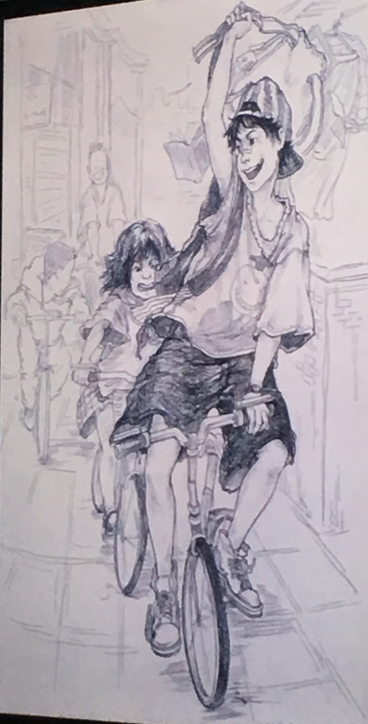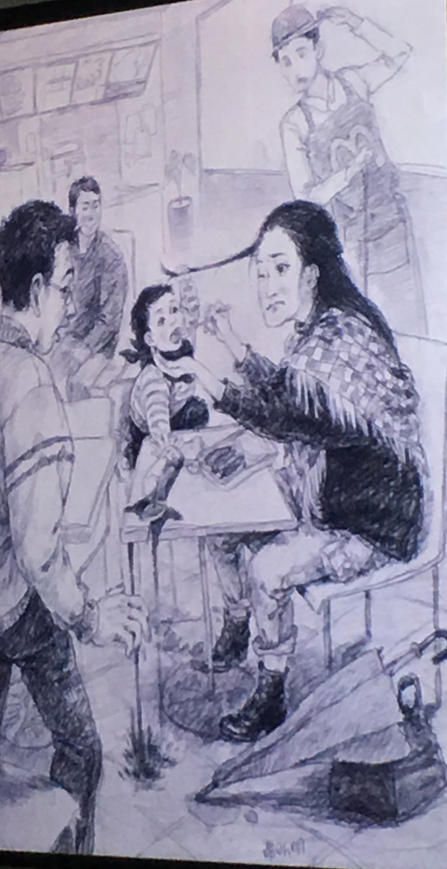

- 例子一名考了清华51名的同学，文化成绩431分，然后英语刚过线。画面中右边的母亲就是小孩画的隔壁的同学，小女孩揪母亲的头发，这一动态组合为画面的画眼。然后衣服从羽绒服改成了黑色毛衣，加了一个浅色的披肩，利于区分头发和身体的颜色。洒掉的饮料可乐往下流，之前画的比较强，老师强调弱化的画面关系，进一步进行调整。
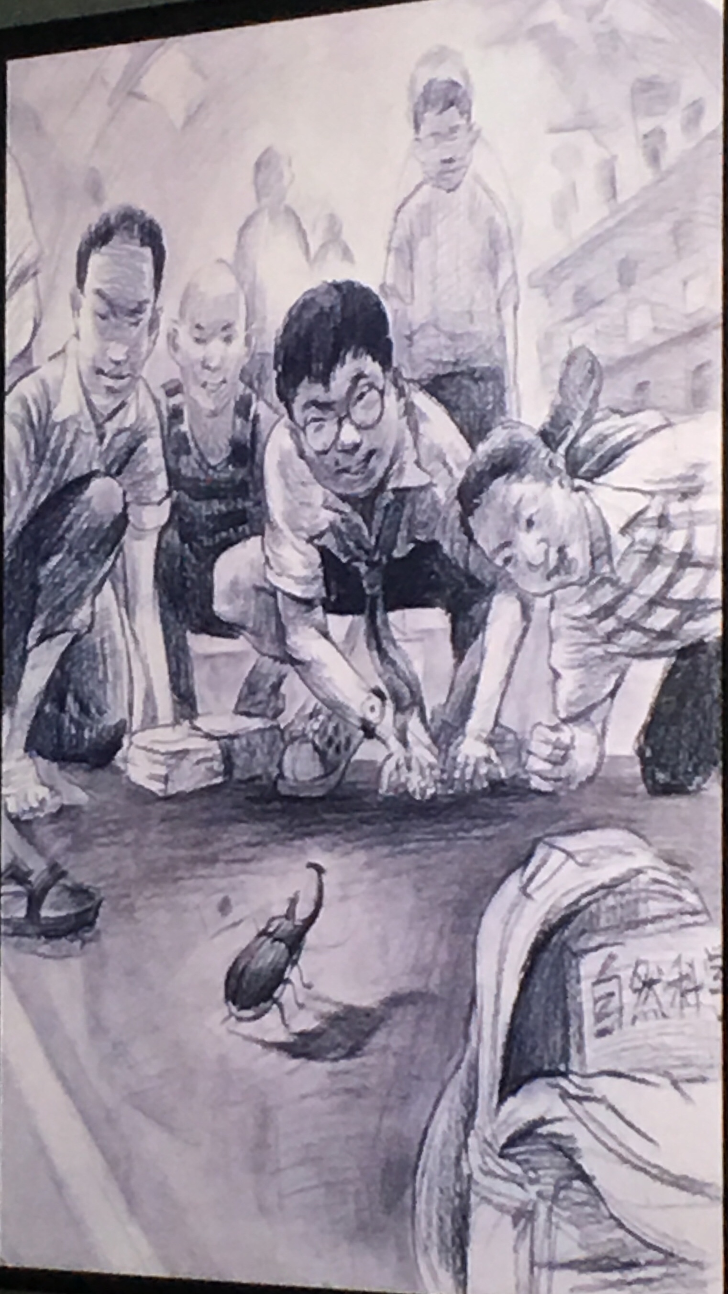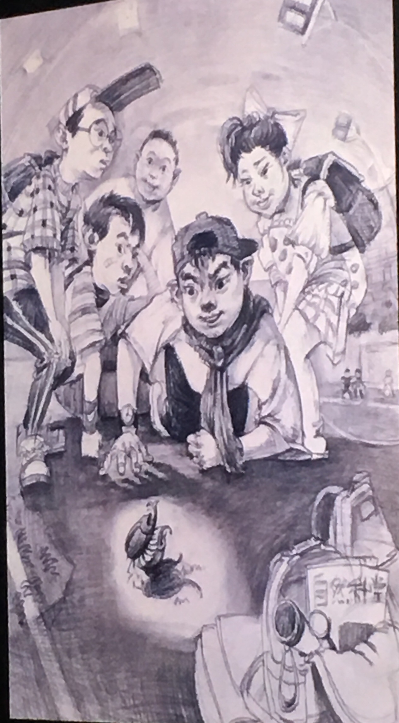

5.举例另一幅同学的速写作品。速写题目是童年，这位同学选择的方案是小男生一起弹弹珠。之前选用的俯视角度，小朋友的神情动态，这个角度不利于表现，构图要换，换成了仰视角度。然后换构图，换形象，考清华最多最大的问题就是每个学生都有自己的风格，你得遵循他的风格去，让他去调整，后面再把弹珠换成了虫子，之前画的蚂蚁，但是蚂蚁不如甲虫，甲虫更大，而且更有特征，然后在甲虫身体上还插了一面旗子，旗子之前有画日本国旗，后面改掉不画日本国旗。因为这属于政治领域，清华考试一般是不太会允许出现这样政治敏感有争议的话题出现。
6.举例清华色彩，幻灯片播放一张学生作品雪景，清华的色彩过关率为60%，要达到过关是要在清华喜欢的范畴里面，就是要注意画粉、花、乱。避免了这几个错误，就可以拿到色彩的合格证。其中粉是致命的，就是杭州色彩要慎重，毕竟清华的色彩要求是通透，年轻化和不熟。
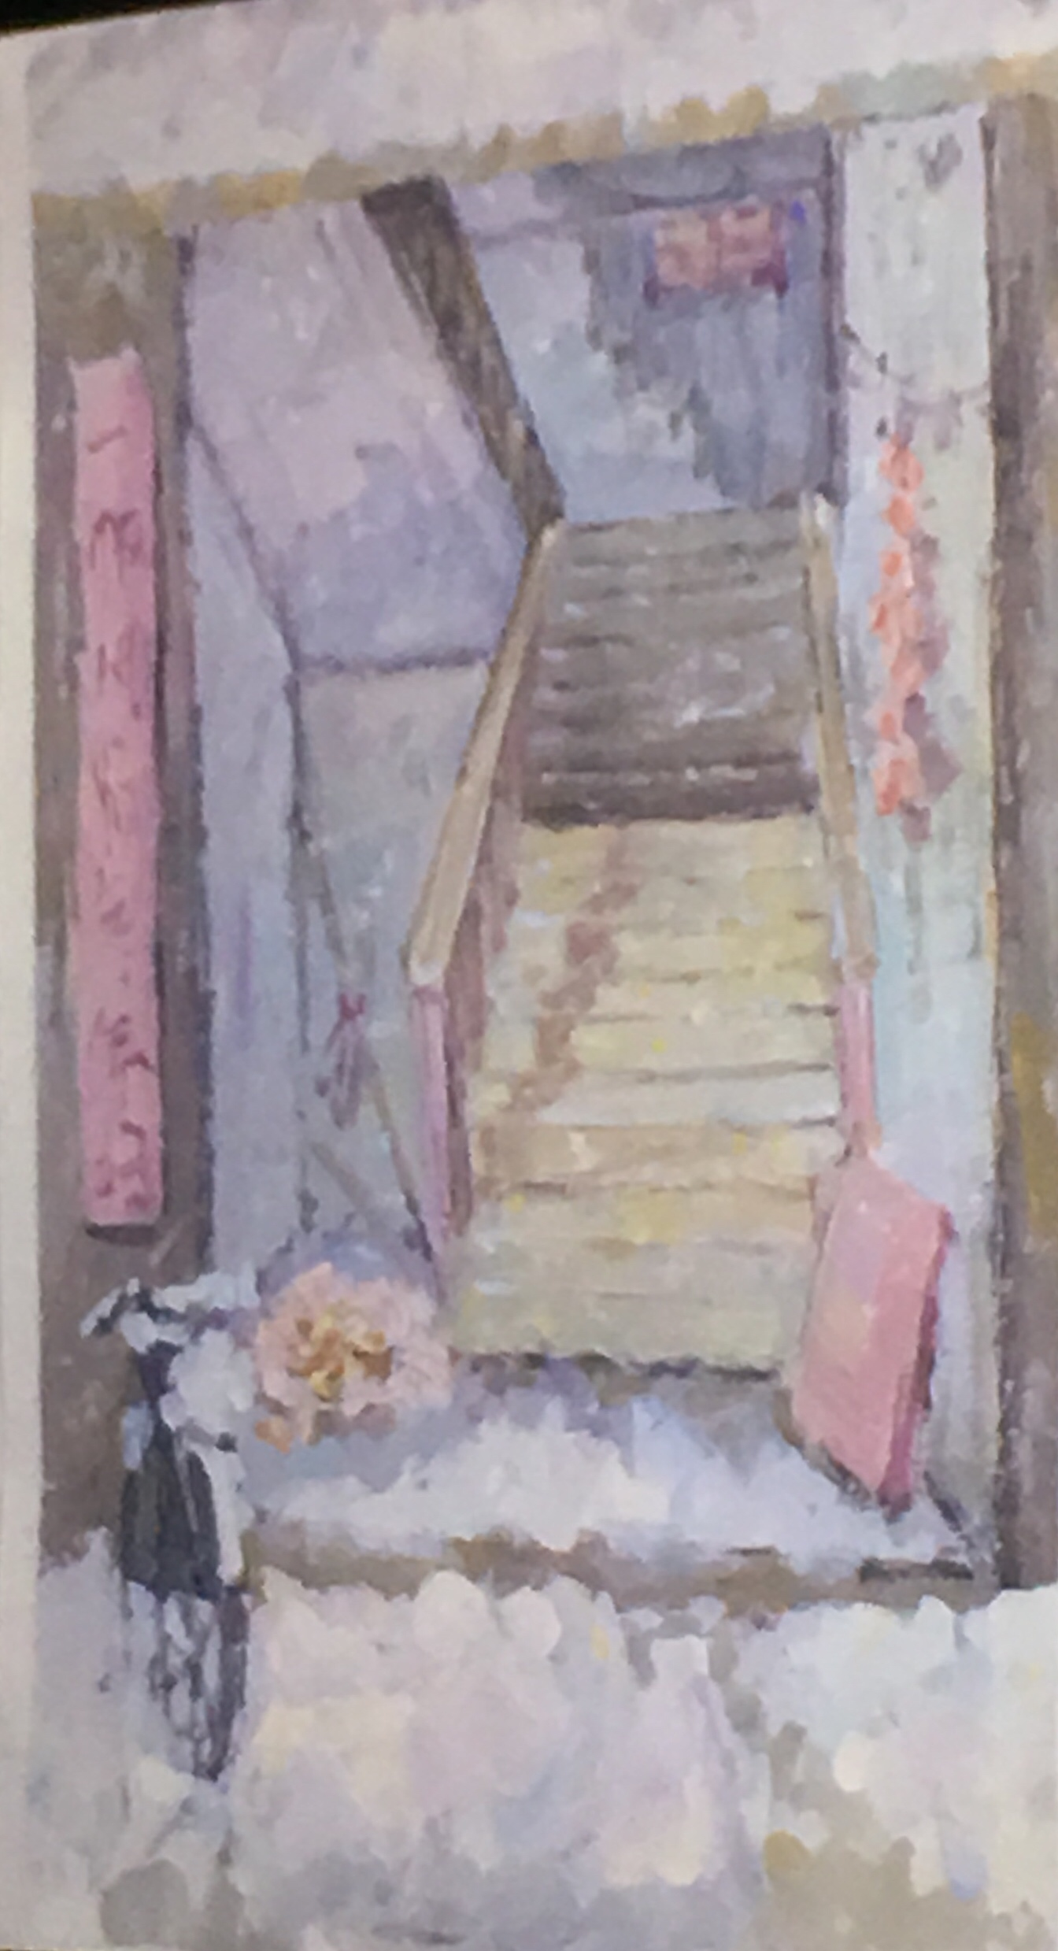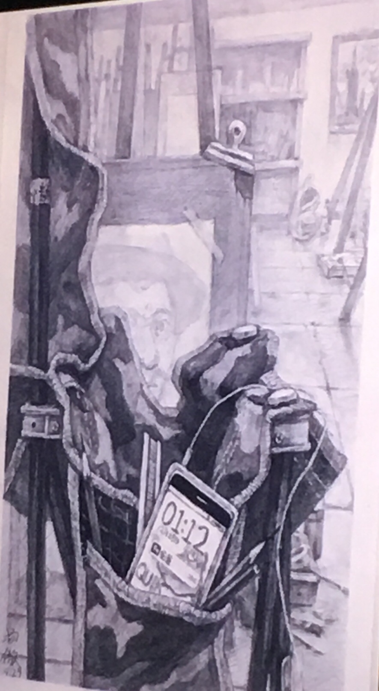
7举例清华素描，过关率50%，其中绘画技术过关的人有80%，其中传达出自己想法的素描才是合格的关键。选题十分关键，观看的角度，表达的性格，很细致很精细的素描和很有才气但很粗糙浮躁的素描都不要。
- 举例说明了清华和联考的区别，每一个学生都应该要有自己的选择。举例一名考取清华的同学，广西省联考考了250多分，素描90多分，速写90多分，色彩60多分。清华的头像要求色彩通透，广西联考注重块面、笔触、风格野蛮、颜色较脏，较丰富，在考虑目标是清华还是联考，冲突是必然的，合理的选择尤其重要。
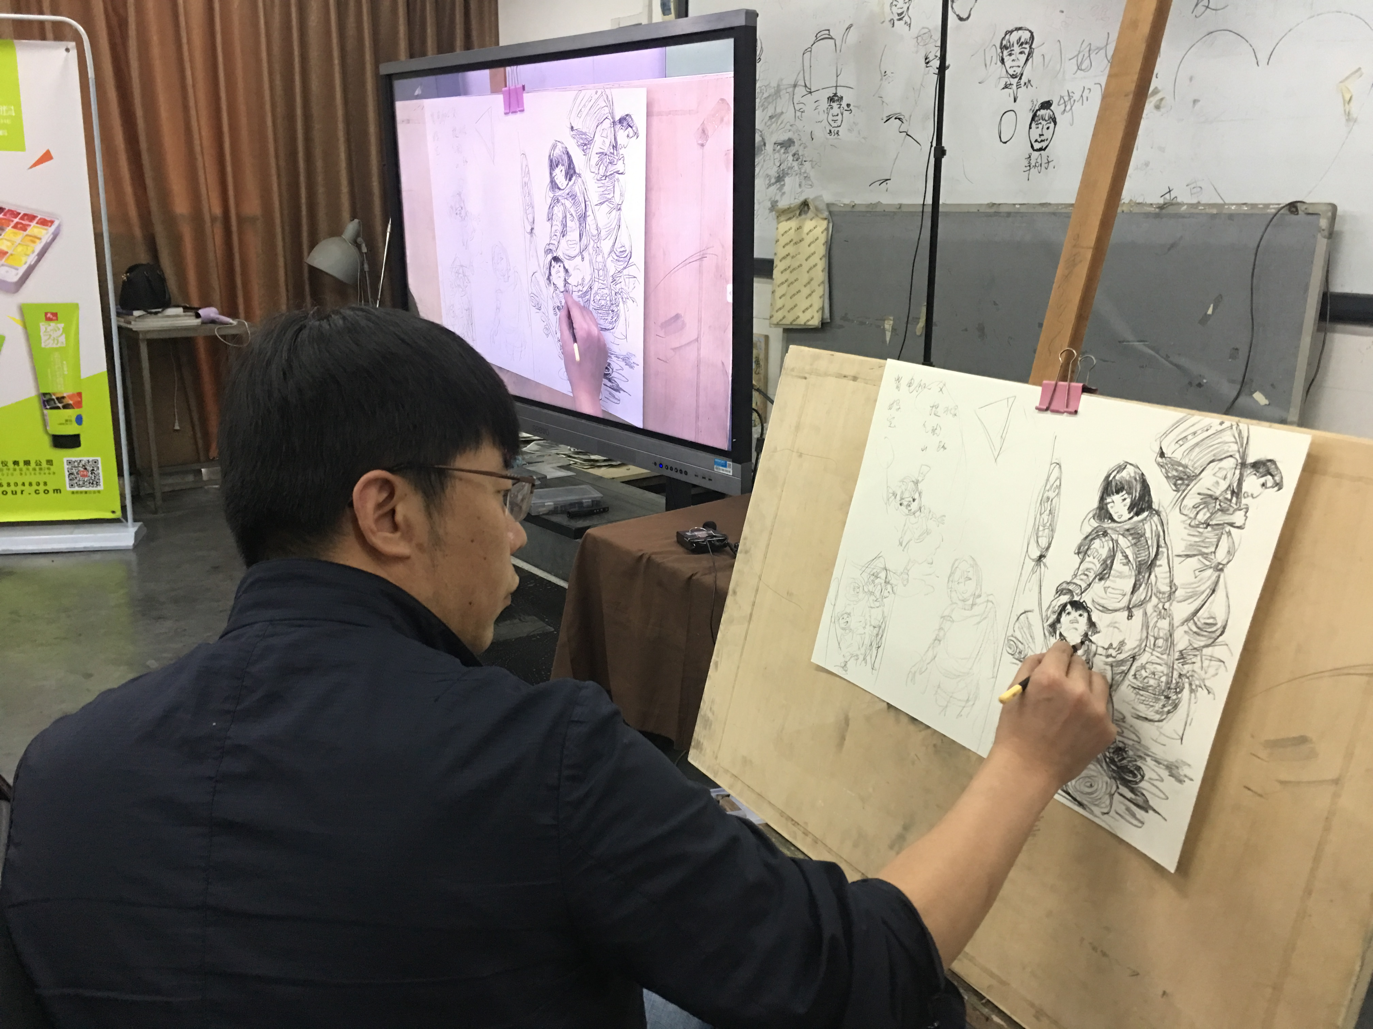
学习收获如下：
- 速写作品的反复琢磨、修正的过程极其重要。好的作品打磨的次数都在十遍以上。（一定要注意用心研究）
- 每一步基础知识的牢固与扎实。例如：构图的稳定自然 视角的选择和正确 动态的合理和生动 人物深入刻画的安排和细致 画面有节制的完整度 强有力的故事性。
- 绘画各种主题的应变能力、基础知识扎实的准备和一小时时间的控制。
本阶段我的任务也是完善自己速写方面的不足，做到把每一步基础知识做到准确熟练，把画面修正到完美，再熟练去联系。本阶段达到目标过后再去练习各种题型。从这次王老师的交流活动，我更深入地明确分解速写单元知识的重要性。只有做好了每个环节，才能轻松的达到整体，老师的勤奋和专研都让我深深地震撼，不断地提升自己，向老师学习。

胡老师这次做的是陶罐和鱼的色彩静物示范。
内容摘要如下：
- 构图，注意画面安排，桌子的近大远小，不要太过于夸张，桌子会画翻，是错误的，这是一幅C型构图。注意罐子的上下位置，图中的陶罐在画面中间偏上，左右高低的位置定好，然后抓型。主体物的画法是由下往上推，这样容易把物体的形画准。盘子的位置为视觉中心，切四个斜角，定椭圆的形，找视觉中心物体的形状。鱼有一定的弯曲，画出鱼被盘子顶出来的形态特征，采用用扇形笔打形。注意轻重缓急，注意鱼头占的位置，在视觉中心反方向，一般会有物体搭配一下，控制画面平衡。

- 铺大色调，找投影。在色相上，从衬布画面的蓝色衬布开始，不从背景开始画，画好主导色彩的衬布。
- 蓝色衬布的调色方法：找出接近画面你觉得好看的蓝加浅补色，例如肉色，黄色，浅橘色，蓝色衬布的画法为前面蓝绿色后面蓝紫色，由浅变重。前面衬布偏绿加浅黄色，右边偏蓝色加蓝色加补色加肉色，往后偏重紫蓝色多一点，然后红色紫色多一点，变成蓝紫色。再往后不断的变重加更冷更紫的蓝，就是蓝色衬布的画法。
- 白色衬布的画法，以调色板上调好的蓝灰色为基准，加补色。加橘色肉色或者黄色的补色，调成一个浅白色。我看到的是白黄绿的感觉，往后是蓝和橘，不断的变重，更蓝，更橘更肉红。
- 背景的画法，调色板上蓝色调固有色加补色变灰，降低纯度。根据色相的需要，然后灰色的背景加橘加肉色变暖，紫色绿色变冷。呈现一个有色彩倾向的蓝灰色。

- 桌子的画法，红要入蓝灰色调，加黄灰色绿色蓝色等，蓝色衬布相呼应，红色一定要入调稳定。
- 视觉中心的竹编筐，黄灰色偏黄，绿，偏冷，注意不要画暖了，不入调。用笔是横竖长短摆笔。辣椒的黄，不能太过于鲜艳，两条鱼黄灰色，上下有冷暖轻重之分，鱼头下方偏暖。
- 罐子的画法，固有色偏冷，中间重色有冷暖轻重区分，往下走中色下方的两个位置靠近物体，加上物体的颜色，加上衬布的颜色。亮面是中间明字的蓝色，黄加土黄，赭石这些比较符合罐子且稳定的颜色变灰。
- 投影，眯着眼睛看像不像投影的颜色，是每一个固有的色加重变灰的颜色，白色盘子例外，多是灰色售物体颜色影响变黄，变红。投影是前面重后面前暖后冷。衬布的交叉部分，要取舍。

- 深入刻画。
1.画黄灰色的鱼，根据鱼的区分，鲤鱼，鲢鱼，黄辣丁等，有黄粉，黄绿粉，黄蓝粉。根据鱼的不同来区分，鱼肚有五个面，先铺中间固有色，浅色。再铺两边深色，再画过渡面往鱼头走，偏红，因为有血色，用深色再修正一下特征，把头顶上加重。再两条鱼之间的投影加重，加亮面，画鱼眼，画出体积做特征，再做鱼的下方反光蓝灰色，再加鱼身的高光。
2.大蒜粉紫色，暗部偏冷，固有色偏暖加反光，修正暗部的形，加强明暗交界线的重色。
3.篮子提亮，面前宽后窄，越来越灰，越来越蓝。编编织品的特征卡重或提亮用勾线笔画。给出亮的，再给暗面加重。编织品的左右，要加强加强明暗交界线，加重，投影的前端。
4黄辣椒提亮亮部，随后随形状摆笔触，再加冷灰色，修正形状加反光，点高光是黄色高光。辣椒杆儿先画浅绿色，在加重。
四．调整阶段，在衬布的背光面，加一个灰面。注意笔触的方圆和半圆，圆弧形状，蓝色加补色的蓝灰色，给出一两个衬布的投影做出一点点真实感的厚度，衬布也有亮灰暗，最后提亮，调出衬布的固有色，更亮一点的颜色，受光面提笔处有大笔触，小笔触，点笔触，直线转弯的笔触。加亮面的主要作用是破投影的形，在投影下或转折面上提亮。衬布后面也要提亮面，要控制住蓝紫色亮面的微妙关系，白色衬布的亮面，在提桌子前面的亮面。

- 细节调整，再添加小东西增加下画面的氛围，例如小辣椒，大葱。先给固有色，再给暗面再加投影，给桌子的厚度，目的是显得重色不闷，再调整画面不合适的地方，调整关系，结束画面。
- 学习收获如下：
一．作为一名优秀的高考一线教师，要拥有极其稳定和专业的基本功。
1. 2小时完成一张合格完整的示范画。
2. 从构图 大关系铺色 投影加暗部 深入刻画 调整画面 五个步骤清楚、准确并且能深入浅出的教给学生。
3.能有应变各种绘画题材的绘画功底。
这三点也是我近期努力的目标，希望自己专业能有稳定的进步，在这次学习中老师们的真诚刻苦和努力深深地震撼了我。我很感谢学校提供的这次学习的机会，也感谢老师们这次的辛苦付出，我感到榜样的力量和学习是无止境的，作为一名美术专业教师，必须要去“专”艺术的修养、“专”专业技能、“专”教育教学能力、不断的学习和总结，才能肩负这神圣的使命、不辜负学校和家长的重托。

